Результаты экспериментальной работы лингвистической гимназии по введению обучения на немецком языке.
Жартовская Надежда Сергеевна

Президент Республики Казахстан Н.А.Назарбаев, обращаясь к народу в Послании «Казахстан 2030» подчеркнул, что наша страна желает жить в мире и дружбе со всем мировым сообществом и укреплять межнациональное согласие внутри страны.
При этом система образования Казахстана должна не только адаптироваться к новым социально-экономическим условиям, но и активно участвовать в преобразовательных процессах, обеспечивать выход в мировое образовательное пространство.
И сегодня полиязычие стало реальным элементом развития образования в республике. Обучение иностранным языкам в школах с углубленным изучением иностранного языка преследует комплексную реализацию практической воспитательной образовательной цели.
В нашей школе уделяют этому особое внимание. Учащиеся гимназических классов изучают наряду с казахским и русским, немецкий, английский и французский языки.
А с 2006 года наша школа начала работу по эксперименту раннего обучения немецкому языку.
Die Schule ist ein lustiges Haus,
Dort lernt man schöne Sachen,
Das ABC, das Einmaleins
Es gibt auch viel zu lachen. Es klingelt!
Эти слова стали эпиграфом начала эксперимента.
В основу введения экспериментальной работы легла Республиканская программа Министерства Образования РК по раннему обучению иностранным языкам, в которой было предусмотрено изучение иностранного языка с первого класса. Тесное сотрудничество с Гете-институтом, центром немецкой культуры «Возрождение», наличие хорошей базы, высокие показатели учителей стали приоритетом выбора именно немецкого языка.
Все учащиеся, изучающие немецкий язык, могут также изучать английский язык как второй иностранный, с пятого класса. Учащиеся школы систематически участвуют в городских, областных и республиканских олимпиадах.
Посольством Германии и Областным Департаментом Образования были выделены определенные денежные средства для организации и финансирования дополнительных часов немецкого языка и группы продленного дня. Параллельно центром немецкой культуры «Возрождение» при школе были организованы курсы немецкого языка для родителей, а также была организована поездка представителей областного департамента школы в город Астана для изучения опыта работы немецкой школы гимназии № 2 г. Астаны.
В идеале каждый человек в процессе его формирования должен получить базовое, общее, профессиональное образование, по содержанию и качеству дающее ему возможность полноценно функционировать во всех слоях пространства жизнедеятельности. И наша школа имеет для этого все возможности.
Наши учителя
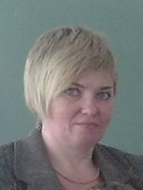
Павлинина Антонина Михайловна – учитель начальных классов и группы продленного дня.
Участник творческой группы по разработке и экспертизе тестовых заданий к ПГК при Министерстве Образования РК 2005-2010 гг.. Является автором статей и методических пособий для учителей школ:; участник научной конференции молодых ученых, студентов, школьников «Сатпаевские чтения»;

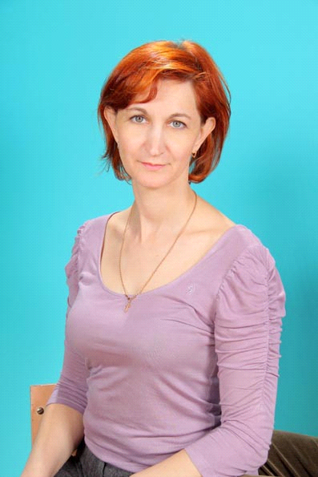
Болехивская Лариса Дмитриевна – учитель начальных классов и группы продленного дня.
- Лауреат Всероссийского дистанционного конкурса методических разработок «Педагогический калейдоскоп;
- Обладатель премии «ГРАН-ПРИ» на «Областной «Выставке – ярмарке педагогических инноваций» ИПК ПК в номинации "Мастерство, изобретательность, успех";
- Член областной творческой группы учителей начальных классов ИПК ПК 2011-2012 уч.год;
- Член жюри и член методической комиссии по разработке заданий интеллектуальной олимпиады «Жауқазын» для детей подготовительных групп детских дошкольных учреждений г. Павлодара (РНПЦ «ЕРТІС ДАРЫНЫ») 2011-2012 уч.год ;

Ендураева Елена Юрьевна – учитель начальных классов и группы продленного дня.
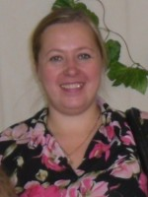
- Призер городского конкурса «Учитель года – 2009»;
- Дипломант конкурса «Педагогическая овация – 2010» -Победитель городского интернет-фестиваля «Современный урок – 2010»;
- Диплом 1ой степени в региональном конкурсе «Урок просвещения», 2012;
- Руководитель городской творческой группы по внедрению принципов личностно-ориентированного обучения, тренер городского уровня.
Является участницей международного образовательного проекта «Инновационная школа 21 века» Центр современной педагогики (Монреаль, Канада2011 год);
- Шакенова Лариса Еламановна– учитель начальных классов и группы продленного дня.
- Член городской группы по экспертизе Банка проверочных работ для 1-4 классов. (ГОО);
- работает по технологии "Step by step";
- делится опытом на уровне города и области;
Выступала в составе делегации из Казахстана: Россия, г. Купино, Педагогический марафон

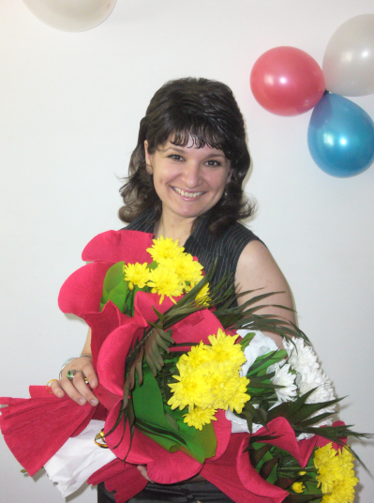
Камалова Сагдияна Яковлевна – учитель немецкого языка и восритатель группы продленного дня.
- Призер городской олимпиады учителей немецкого языка 2012 года – 2 место.
- Победитель областной олимпиады учителей немецкого языка 2012 года.
Повышает свой профессиональный уровень на семинарах в Германии

Беляева Светлана Вячеславовна – учитель немецкого языка и группы продленного дня.
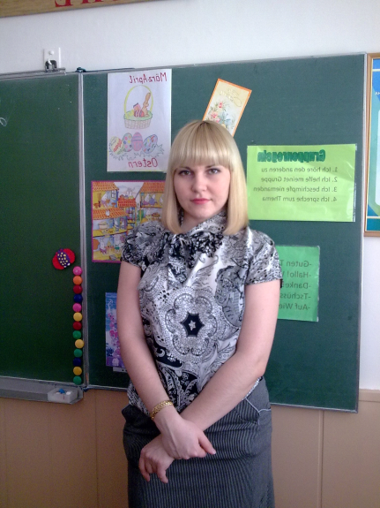
- Призёр городской олимпиады учителей немецкого языка 2012 года – 2 место.
- Участник областной олимпиады учителей немецкого языка 2012 года.
- Научный руководитель, Тема научного проекта «Национальные особенности русских и немецких сказок». Ученица заняла 2 место в городском конкурсе научных проектов в младшей школе 2011г.
В январе 2012 года стала участницей 2х недельного PASCH-семинара повышения квалификации по стипендии Гёте-института в Германии.
Мануйленко Татьяна Ивановна - учитель немецкого языка и группы продленного дня.
- С сентября 2012 года в нашей школе работает Мануйленко Татьяна Ивановна – молодой инициативный, целеустремленный учитель немецкого языка 3-го «В» класса.
- Татьяна Ивановна имеет высшее образование, окончила Павлодарский государственный педагогический институт по специальности: Иностранный язык (два иностранных языка), после получения диплома в течение года стажировалась на языковых курсах в Германии.
- Татьяна Ивановна ответственный, исполнительный человек, который творчески подходит к своей работе.
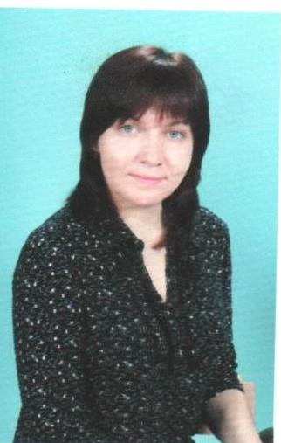
Жартовская Надежда Сергеевна - учитель немецкого языка и группы продленного дня.
- Призер городской и областной олимпиад учителей немецкого языка (2 место), 2011.
- Научный руководитель - тема научного проекта «Что может мечта или прогулки по Германии». Ученица заняла 3 место в городском конкурсе научных проектов в младшей школе 2011г. Подготовила призера международной игры-конкурса «Кенгуру-Лингвист» по немецкому языку (3 место).
В августе 2012 года стала участницей 2х недельного PASCH-семинара повышения квалификации по стипендии Гёте-института в Германии.
Все выше сказанное говорит о высоком уровне квалификации и профессионализме преподавателей немецкой лингвистической гимназии.
Именно поэтому в 2012 году была создана творческая группа, в состав которой вошли: профессор ПГПИ Солонцова Л.П., доцент кафедры иностранных языков ПГПИ Степанова Н.М., учителя Жартовская Н.С., Беляева С.В., Камалова С.Я. для работы над проектом «Авторская учебная программа билингвального обучения учебным предметам средствами родного и иностранного языков». Данная учебная программа предполагает обучение на немецком языке следующим предметам: в 5-6 классах – естествознание, 7-8 классах – биология, 9 класс – химия.
Кроме того, нашими педагогами в тесном сотрудничестве с преподавателями кафедры иностранных языков ПГПИ были разработаны программы курсов для работы в классах немецкой лингвистической гимназии:
- 1 класс – «Занимательная фонетика», «Занимательные игры», «Калейдоскоп»;
- 2-4 классы – «Калейдоскоп», «Лексический практикум», «Увлекательное чтение»;
- 5-7 классы «Немецкая литература».
Кроме того в качестве дополнительной литературы используются учебники Planetino 1, 2, 3 и Planet 2 в приобретении которых посильную помощь оказали родители учащихся.
С первых шагов обучения немецкому языку учащиеся должны овладеть им как средством общения и взаимопонимания с представителями немецкой культуры. На начальном этапе школьники должны не только овладеть конкретными речевыми действиями, обусловленными определенными коммуникативными задачами, но и научиться связному высказыванию, логически выстраивая усваиваемые речевые действия на основе определенной логической схемы. Раннее изучение иностранного языка предполагает:
- Естественное усвоение иностранного языка;
- Личностное развитие каждого ученика, его языковых, познавательных, эмоциональных, творческих способностей;
- Развитие способности к социальному взаимодействию с партнерами по общению;
- Достижение школьниками достаточного уровня коммуникативной компетенции;
- Комплексное обучение детей всем видам речевой деятельности (аудирование, говорение, чтение и письмо).
Курс немецкого языка ориентирован на комплексное обучение детей всем видам речевой деятельности (аудирование, говорение, чтение и письмо).
Благодаря системной языковой работе с 2009-2010 учебного года в гимназии проводятся экзамены на получение языкового сертификата уровней А1 «Fit in Deutsch 1» в 4 классе, А2 «Fit in Deutsch 2» в 7 классе, В1 в 8,9 классах. Данная программа стимулирует учащихся гимназии, получив первый уровень добиваться успехов в дальнейшем, дисциплинирует родителей, которые активно принимают участие в подготовке к немецкому языковому диплому - DSD.
Экзамены на получение языкового сертификата и диплома, принимаются преподавателями из Германии, что помогает нашим ученикам уже в 4 классе свободно общаться с носителями языка и не иметь языкового барьера.

Результаты экзамена за 2011-2012 учебный год:

Класс | Уровень знаний учащихся |  |  | Средний балл | К% | учитель
Класс | высокий | оптимальный | достаточный | Средний балл | К% | учитель
6 В | 0 | 8 | 5 | 4 | 100 | Мокроусова Т.Р.
6 В | 3 | 5 | 1 | 4,3 | 100 | Колесникова А.Н.
4 В | 2 | 6 | 2 | 4,2 | 100 | Жартовская Н.С.

Результаты экзамена показывают общую картину владения языком и свидетельствуют о преемственности младшего и среднего звена школы. Каждый год учащиеся подтверждают уровень знаний и получают международный сертификат от учебного центра Гёте-Института.
На должном уровне ведут учителя немецкого языка внеклассную работу по предмету. Учащиеся лингвистической гимназии являются постоянными участниками детских утренников ЭКО «Возрождение» и немецкого отделения «Школы национального возрождения», таких как «Рождественская сказка» и «Пасхальные торжества». На праздниках «День Николауса», «День Мартина» ученики 1-4 классов также знакомятся с традициями и обычаями немецкого народа.
В этом году школу посетили делегации из Германии: 24.04.12 по программе обмена были учащиеся гимназии города Вайльбурга; 2.05.12 – участники детско-юношеского балета из Биттерфельда.
Получасовую экскурсию по школе, которую подготовили Тюменцева Е.Л., ЗДНМР, и Жартовская Н.С., учитель немецкого языка в лингвистической гимназии, провели учащиеся 8г и 6в классов: Эпп Эвелина и Шманин Владислав. В ходе этого мероприятия гости пообщались с учениками начальной школы немецкой гимназии. Каждый класс приготовил выставку работ школьников изобразительного, декоративно-прикладного искусства, научно-исследовательских проектов, в том числе и на немецком языке Галерею.
Праздничная концертная программа позволила в полной мере отразить возможности учащихся школы в исполнительском искусстве, вокале, хореографии, а также знании немецкого языка. Гости из Германии оставили только положительные отзывы о встрече с учащимися СОШ№39 города Павлодара.
Считаем, что данным мероприятием смогли способствовать реализации проблемы школы: «Полилингвистическая развивающая среда, обеспечивающая преемственность и перспективность». Руководители группы детей из Германии высоко оценили навыки разговорной, устной речи наших учащихся, использование ими речевых игр и игровых диалогов в нестандартных ситуациях.
Также в этом году нашей школе было предложено участие в международном проекте «Школы: партнёры будущего». Целью проекта является патронирование и поддержка школ, которые уделяют особое внимание изучению немецкого языка, тем самым вызывая интерес к немецкому языку и современной Германии, работая вместе в мировой сети. Данный проект охватывает 1500 школ в 110 странах мира, 5 из них уже функционируют в Казахстане. По причине большого успеха проекта сеть должна увеличиться на 500 школ по всему миру. И в связи с активным участием наших школьников и преподавателей в PASCH-инициативах (летние школы, экзамены для подростков, семинары в Германии) нам было предложено официальное партнерство с ФРГ.

На основании всего вышеизложенного можно сделать вывод, что высокий профессиональный уровень педагогов гимназии и творческий подход к работе обеспечивают не только стабильный уровень знаний немецкого языка, но и всестороннее развитие личности каждого учащегося.

